

**MERZİFON MESLEK YÜKSEKOKULU**

**BİLGİSAYAR PROGRAMCILIĞI**

**AD SOYAD:** Tolga BAYDAR

**OKUL NO:** 224705037

**ŞUBE:** 1.Sınıf B Şubesi

**PROJE İSMİ:** Kaergame oyun haber sitesi

**OCAK 2023**

# İçindekiler

İçindekiler 2

Amacım 3

Hedef kitlem 3

Renk tercihim 3

Metin tipi büyüklüğü ve renk seçimleri 3

Proje konum 3

Kullandığım kaynaklar 4

Proje geliştirme sürecim 4

## **Amacım**

Video oyunları ile ilgili güncel, işe yarar, bilgilendirici ve eğlenceli haberler paylaşıp büyük bir kitle yakalamak.

# **Hedef kitlem**

Bilgisayar,playstation ve mobil video oyunlarına ilgi duyan ve bu konu ile ilgili güncel haberleri takip etmek isteyen her yaştan insanlar sitemizin hedef kitlesidir.

# **Renk tercihim**

Siyah,kırmızı ve beyaz sebebi ise bu renk paletinin oyunlarda sıklıkla tercih edilmesi ve göze güzel gelmesi.

# **Metin tipi büyüklüğü ve renk seçimleri**

Metin tipi olarak fira-sans kullanıldı.

H5 ve h3’leri 48px h3’leri yer yer 24px kullandım paragraflar da default yani 16px olarak bıraktım.

Menüdeki “a” etiketinde logomun iki rengini de kullandım yazı rengi #EFEFEF , gölge rengi de #B3001B diğer kısımlarda sık sık siyah ve beyaz kullanıldı ve arkaplana göre belirlendi, arkaplanın siyah olduğu kısımlarda beyaz renk, arkaplanın beyaz olduğu kısımlarda ise siyah renk tercih edildi.

# **Proje konum**

Video oyunları ile ilgili güncel haber paylaşım sitesi.

# Kullandığım kaynaklar

<https://getbootstrap.com>

Carousel ekleyip düzenlemeler yaptım ve birçok yerde bootstrap kodlarından faydalandım.

[https://oyunarsivi.com/](https://bjk.com.tr/)

Web sitemi hazırlarken tasarım olarak buradan esinlendim.

[https://fontawesome.com/](https://fontawesome.com/s)

Sosyal medya ikonlarımı buradan ekledim.

### Proje geliştirme sürecim

İlk olarak menümü ve menümün responsive tasarımını yaptım.

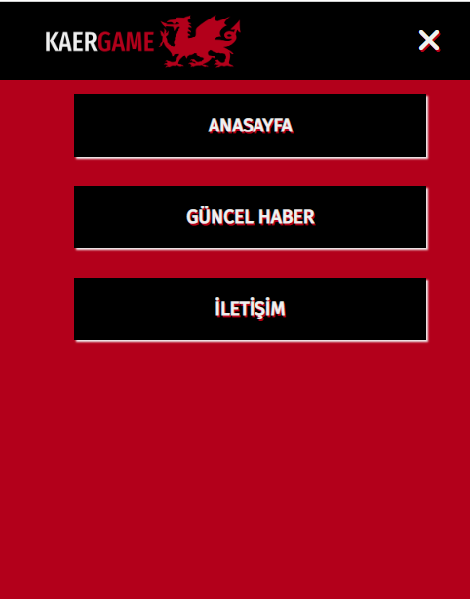

28.12.2022

Sonrasında Slider kısmının tasarımını tamamladım.

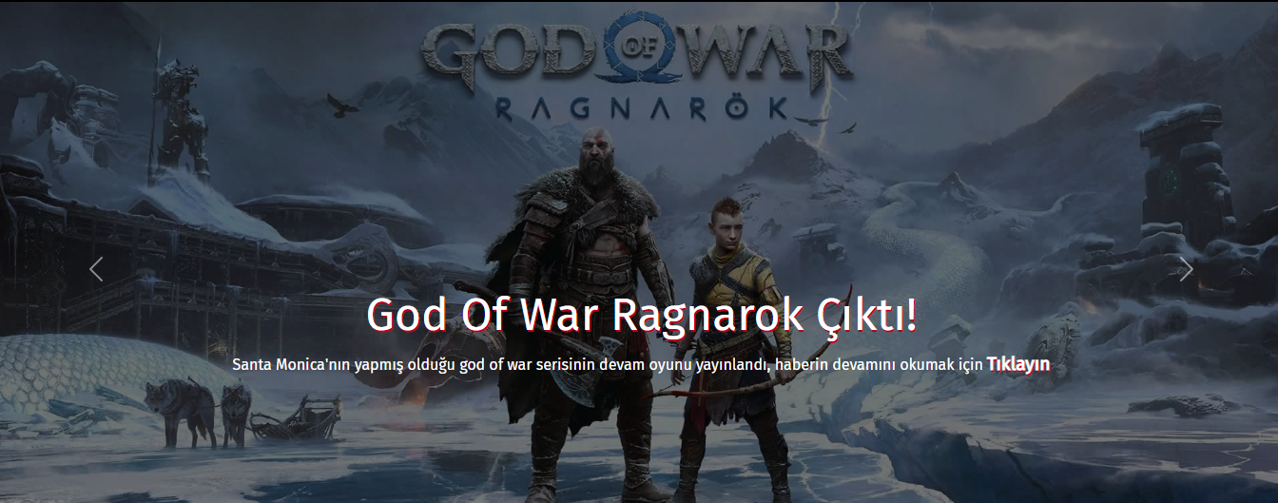

29.12.2022

Daha sonra ise “godofwar.html” kısmının tasarımını tamamladım.

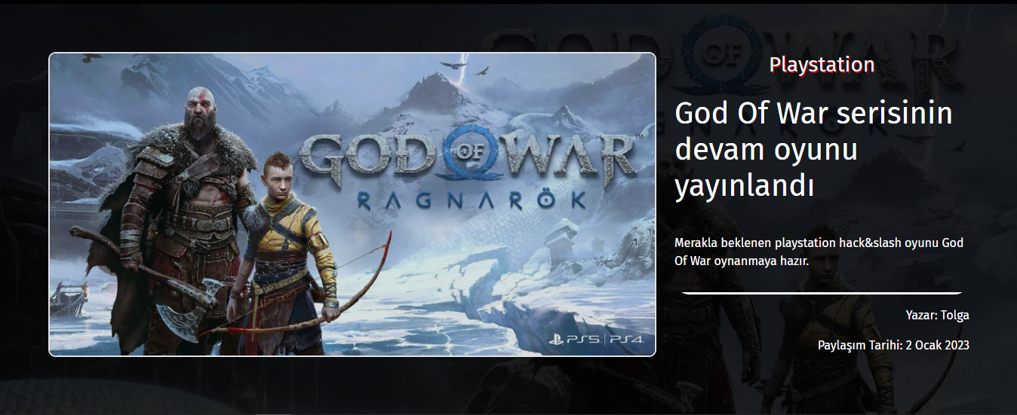

02.01.2023

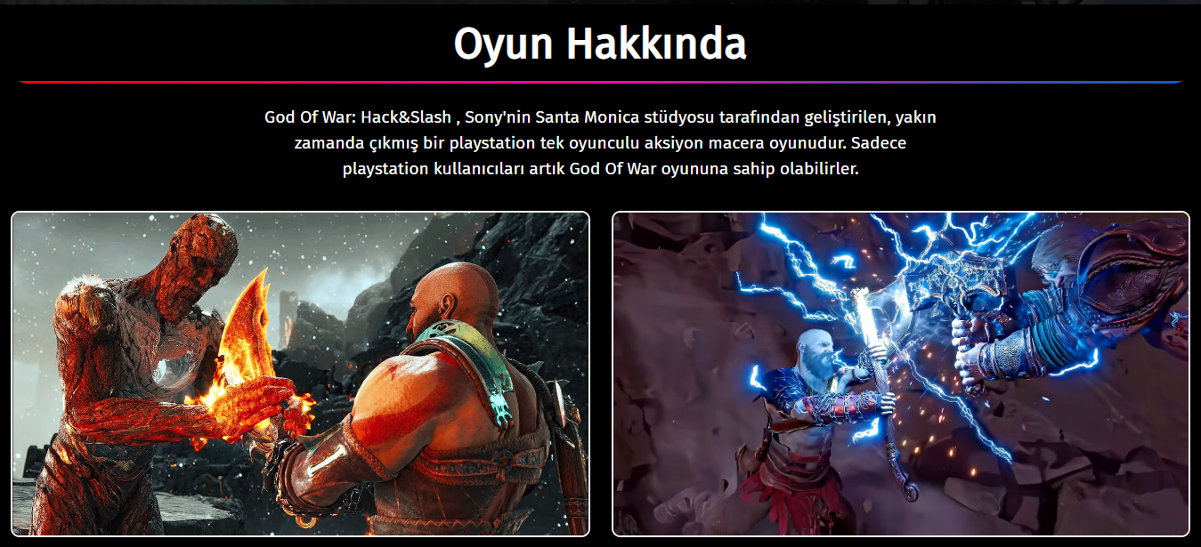

Son olarak da geri kalan sayfaların tasarımları tamamlandı.

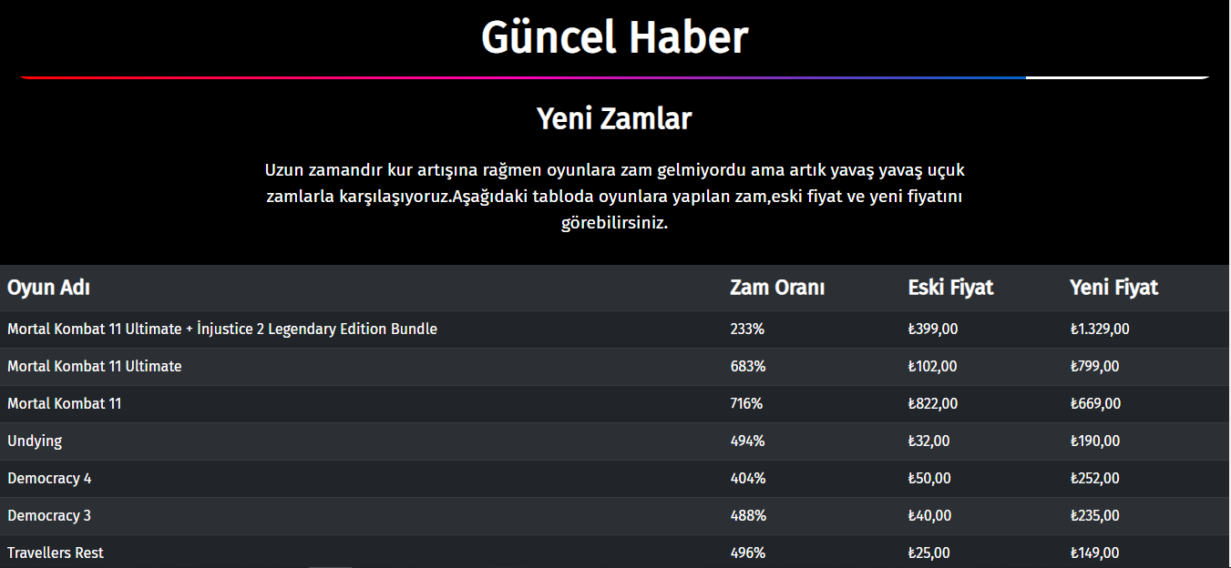  
(guncelhaber.html)

(iletisim.html)  
(eldenring.html)

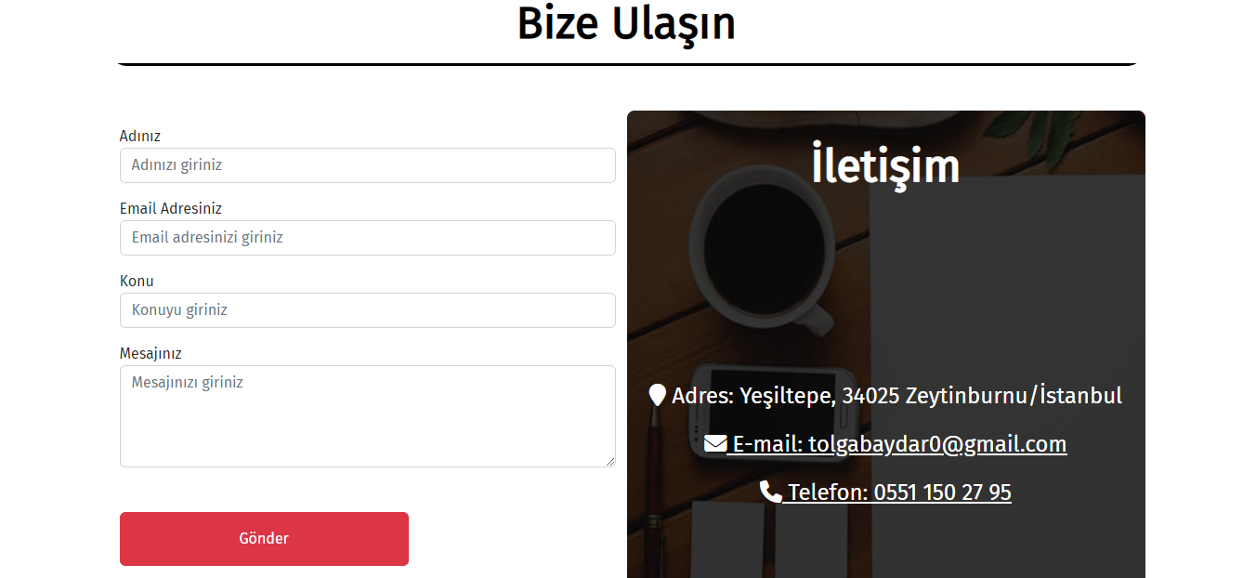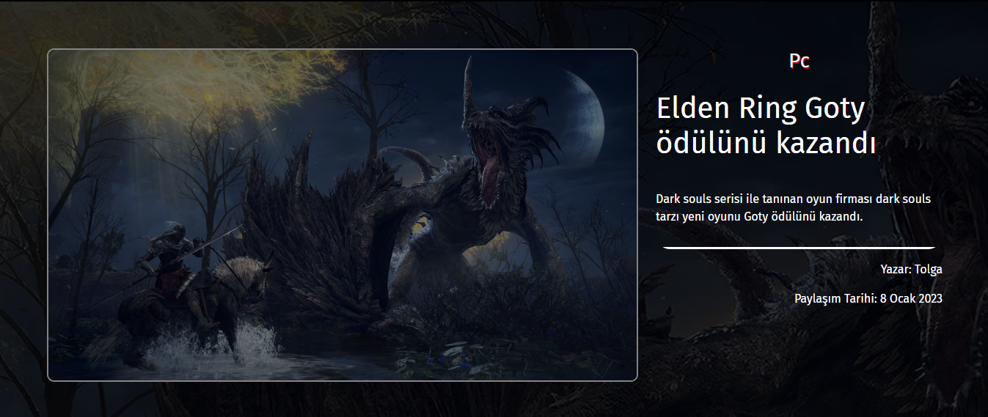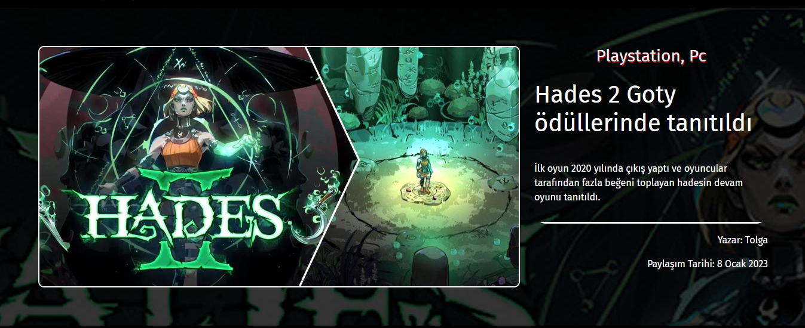

(hades2.html)

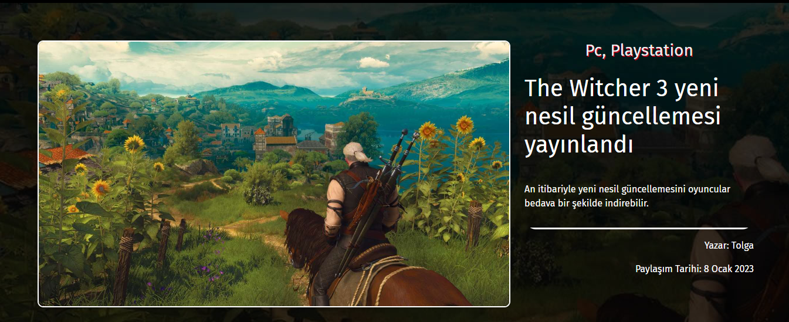

(thewitcher3.html)

**Kaynakça**

<https://getbootstrap.com/>

<https://oyunarsivi.com/>

<https://fontawesome.com/icons>